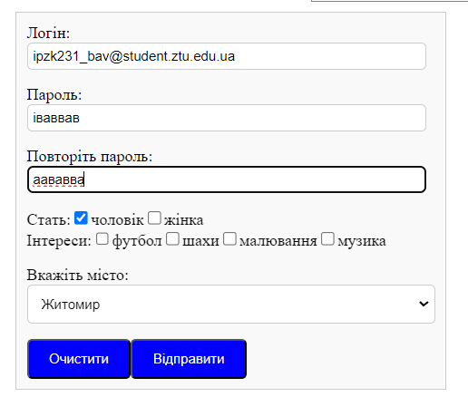**Лабораторна робота №4**

**Мета роботи:**

**Хід роботи:**

***Завдання 1***.

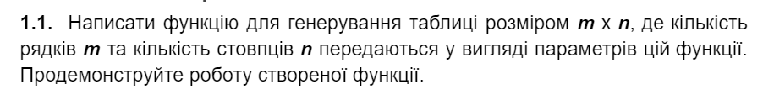

Лістинг програми:

*function* createTable(m, n) {

*let* tagTable = document.createElement('table');

*for* (*let* i = 0; i < m; i++) {

*let* tagTr = document.createElement('tr');

*for* (*let* j = 0; j < n; j++) {

*let* tagTd = document.createElement('td');

   tagTr.appendChild(tagTd);

   }

   tagTable.appendChild(tagTr);

   }

*return* tagTable;

}

   document.body.appendChild(createTable(7, 7));

Результати виконання:



***Завдання 2***.



Лістинг програми:

*const* accordionData = [

      {

        title: "Заголовок 1",

        content: "Вміст 1"

      },

      {

        title: "Заголовок 2",

        content: "Вміст 2"

      },

      {

        title: "Заголовок 3",

        content: "Вміст 3"

      }

     ];

*const* accordion = document.createElement("div");

     accordion.classList.add("accordion");

     accordionData.forEach(elem *=>*{

*const* acordionItem = document.createElement("div");

      acordionItem.classList.add("accordionItem");

*const* accordionTitle = document.createElement("div");

      accordionTitle.classList.add("accordionTitle");

      accordionTitle.textContent = elem.title;

      accordionTitle.addEventListener('click', *function*(){

*if* (accordionContent.style.maxHeight) {

            accordionContent.style.maxHeight = null;

          } *else* {

            accordionContent.style.maxHeight = accordionContent.scrollHeight + "px";

          }

      });

*const* accordionContent = document.createElement("div");

      accordionContent.classList.add("accordionContent");

      accordionContent.textContent = elem.content;

      accordion.appendChild(acordionItem);

      acordionItem.appendChild(accordionTitle);

      acordionItem.appendChild(accordionContent);

     });

     document.body.appendChild(accordion)

Результати виконання:

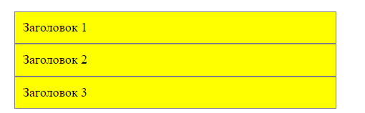

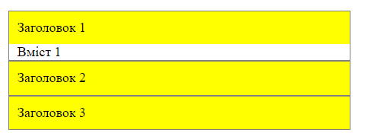

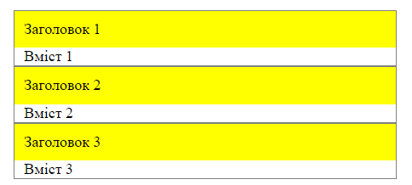

***Завдання 3***.

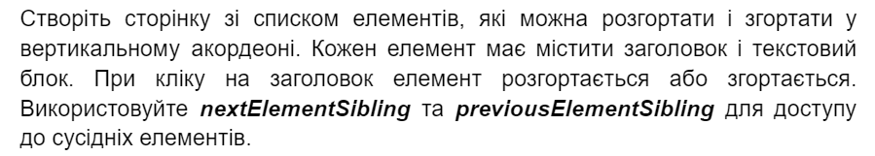

Лістинг програми:

*function* createForm() {

*const* form = document.createElement("form"); *// Створення елемента <form>*

  form.classList.add("form"); *// Додати клас для стилізації форми*

  document.body.appendChild(form);

*const* personalData = [

     { type: "text", labelText: "Логін:", name: "login" },

     { type: "text", labelText: "Пароль:", name: "password" },

     { type: "text", labelText: "Повторіть пароль:", name: "confirmPassword" },

   ];

*const* genderData = [

     { type: "checkbox", labelText: "чоловік", name: "men" },

     { type: "checkbox", labelText: "жінка", name: "women" },

   ];

*const* interestsData = [

     { type: "checkbox", labelText: "футбол", name: "football" },

     { type: "checkbox", labelText: "шахи", name: "chess" },

     { type: "checkbox", labelText: "малювання", name: "painting" },

     { type: "checkbox", labelText: "музика", name: "music" },

   ];

*const* buttonsData = [

     { textContent: "Очистити", type: "reset" },

     { textContent: "Відправити", type: "submit" },

   ];

*const* cities = ["Житомир", "Київ", "Львів"];

   personalData.forEach(field *=>* {

*const* input = document.createElement('input');

     input.type = field.type;

     input.name = field.name;

*const* label = document.createElement('label');

     label.textContent = field.labelText;

     form.appendChild(label);

     form.appendChild(input);

   });

*const* genderSection = document.createElement("div");

   genderSection.classList.add("gendersection");

*const* labelGen = document.createElement('label');

   labelGen.textContent = "Стать:";

   genderSection.appendChild(labelGen);

   genderData.forEach(field *=>* {

*const* input = document.createElement('input');

     input.type = field.type;

     input.name = field.name;

*const* label = document.createElement('label');

     label.textContent = field.labelText;

     genderSection.appendChild(input);

     genderSection.appendChild(label);

   });

   form.appendChild(genderSection);

*const* prefSection = document.createElement("div");

   prefSection.classList.add("prefsection");

*const* labelPref = document.createElement('label');

   labelPref.textContent = "Інтереси:";

   prefSection.appendChild(labelPref);

   interestsData.forEach(field *=>* {

*const* input = document.createElement('input');

     input.type = field.type;

     input.name = field.name;

*const* label = document.createElement('label');

     label.textContent = field.labelText;

     prefSection.appendChild(input);

     prefSection.appendChild(label);

   });

   form.appendChild(prefSection);

*let* cityLabel = document.createElement("label");

   cityLabel.textContent = "Вкажіть місто:";

*let* citySelect = document.createElement("select");

   cities.forEach(city *=>* {

*let* option = document.createElement("option");

     option.value = city;

     option.textContent = city;

     citySelect.appendChild(option);

     form.appendChild(cityLabel);

     form.appendChild(citySelect);

   });

   buttonsData.forEach(elem *=>* {

*let* button = document.createElement("button");

     button.textContent = elem.textContent;

     button.type = elem.type;

     form.appendChild(button);

*if* (elem.type === "reset") {

      button.addEventListener("click", () *=>* {

         form.reset();

      });

    }

   });

 }

 createForm();

Результати виконання:

